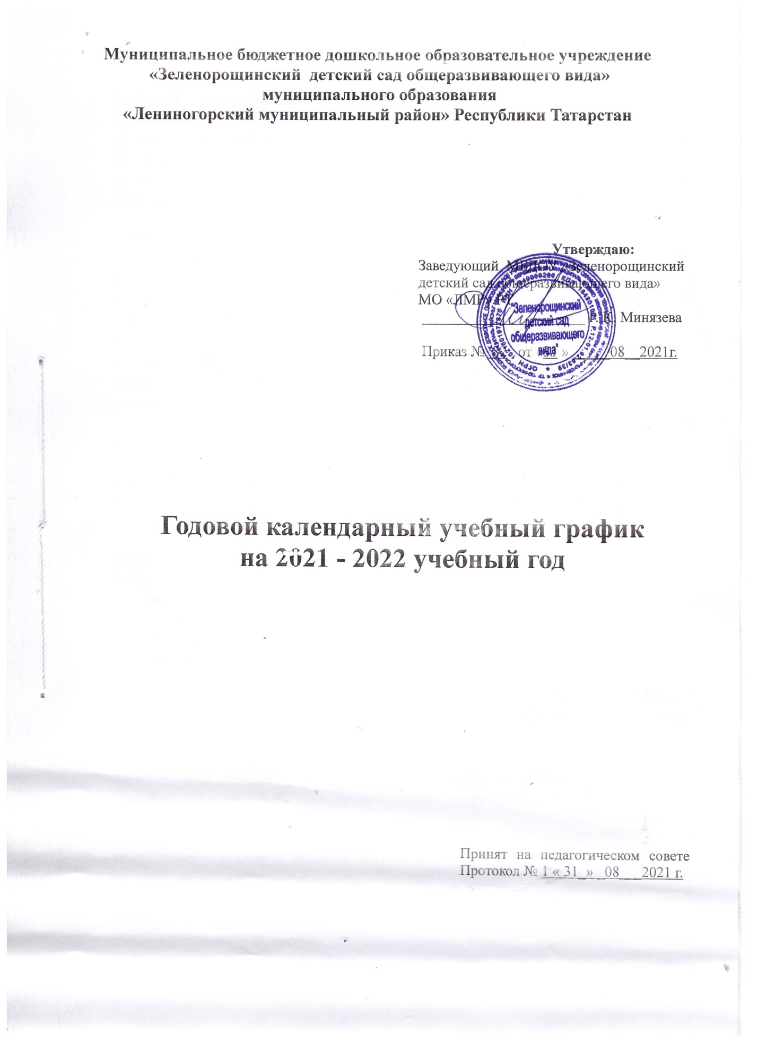

Пояснительная записка.
Годовой календарный учебный график – является локальным нормативным документом, регламентирующим общие требования к организации образовательного процесса в учебном году в муниципальном бюджетном дошкольном образовательном учреждении «Зеленорощинский детский сад общеразвивающего вида» муниципального образования «Лениногорский муниципальный район» Республики Татарстан.

Годовой календарный учебный график разработан в соответствии с:
•​ Федеральным законом «Об образовании в Российской Федерации» (от 29.12.2012 года № 273-ФЗ);
•​ Федеральным государственным образовательным стандартом дошкольного образования (приказ Министерства образования и науки РФ от 17 октября 3013 г. №1155);
•​ СанПиН 2.4.3648-20 «Санитарно — эпидемиологические требования к организациям воспитания и обучения, отдыха и оздоровления детей и молодежи».
•​ Уставом МБДОУ «Зеленорощинский детский сад общеразвивающего вида» МО «ЛМР» РТ.
Годовой календарный учебный график учитывает в полном объеме возрастные, психофизические особенности воспитанников и отвечает требованиям охраны их жизни и здоровья.
Содержание годового календарного учебного графика включает в себя следующее:
- режим работы ДОУ;
- продолжительность учебного года;
- количество недель в учебном году;
- сроки проведения каникул, их начало и окончание;
- перечень проводимых праздников для воспитанников;
-сроки проведения мониторинга достижения детьми планируемых результатов освоения основной общеобразовательной программы дошкольного образования;
- праздничные дни;
- работа ДОУ в летний период;
-особенности регламентации приоритетного направления.
Годовой календарный учебный график обсуждается и принимается на педагогическом совете МБДОУ и утверждается приказом заведующего ДОУ на начало учебного года. Все изменения, вносимые МБДОУ в годовой календарный учебный график, утверждаются приказом заведующего образовательного учреждения, и доводятся до всех участников образовательного процесса.

Годовой календарный учебный график на 2021-2022 учебный год.
№ | Содержание | Наименование возрастных подгрупп
№ | Содержание | 1 младшая подгруппа | 2 младшая подгруппа | средняя  подгруппа  (4 – 5 лет) | старшая подгруппа  (5 – 6 лет) | подготовительная  подгруппа  (6 – 7 лет)
1 | Количество возрастных групп | 1 разновозрастная группа – от 1,5 до 7 лет
2 | Начало учебного года | 01.09.2021г.
3 | Окончание учебного года | 31.05.2022г.
4 | Продолжительность учебной недели | Пятидневная рабочая неделя (понедельник – пятница)
5 | Продолжительность учебного года | 38 недель: 1полугодие – 18 недель; 2 полугодие – 20 недель
6 | Летний оздоровительный период | С 01.06.2022 г. по 31.08.2022 г.
7 | Режим работы ДОУ в учебном году | 06.30 – 17.00
8 | Режим работы ДОУ в летний оздоровительный период | 06.30 – 17.00
9 | График каникул | Зимние каникулы – 01.01.2022 г. – 10.01.2022 г. Летние – 01.06.2022 г. – 31.08.2022 г.
10 | Диагностика освоения образовательного программного материала воспитанниками | октябрь, 2021г.  апрель, 2022г.
11 | Окончания учебного года | 31.05.2022 г.
12 | Периодичность проведения родительских собраний | Общее родительское собрание – 2 раза (ноябрь, апрель)  Родительское собрание в группе – 2 раза (сентябрь, февраль)
13 | Праздничные (выходные) дни | В соответствии с производственным календарём на 2021 -2022 учебный год.
В дни зимних каникул воспитанники не посещают дошкольное учреждение. Учебные занятия не проводятся.
В дни летних каникул учебные занятия не проводятся. Организуются спортивные и подвижные игры, праздники экскурсии, увеличивается продолжительность прогулок.
В каникулярное время работа с воспитанниками ведется по отдельному плану.
Образовательная деятельность в ДОУ
Непосредственно образовательная деятель ность |  | 1 младшая подгруппа | 2 младшая подгруппа | средняя  подгруппа  (4 – 5 лет) | старшая подгруппа  (5 – 6 лет) | подготовительная  подгруппа  (6 – 7 лет)
Непосредственно образовательная деятель ность | Регламенти рование образова тельного процесса на один день | 1 – 2 занятия  по 10минут | 2 – 3 занятия по 15минут | 2 – 3 занятия по20 минут | 2 – 3 занятия по 25 минут | 3 – 4 занятия по 30минут
Непосредственно образовательная деятель ность | Недельная образова тельная нагрузка с учетом региональ ного компонента | 10 | 10 | 10 | 13 | 14
Непосредственно образовательная деятель ность | Минималь ный перерыв между НОД | 10 мин | 10 мин | 10 мин | 10 мин | 10 мин
Праздники и развлечения.

- День знаний – 01. 09. 2021г.
- День дошкольного работника – 27. 09. 2021г.
- Всемирный день пожилого человека – 01. 10. 2021г.
- Праздник урожая – 26. 10. 2021г.
- День матери – 27. 11. 2021г.
- Новый год – 28,29. 12. 2021г.
- День здоровья – 11. 02. 2022г.
- День родного языка – 21. 02. 2022г.
- День защитника Отечества – 23. 02. 2022г.
- Международный женский день – 08. 03. 2022г.
- Науруз – 23. 03. 2022г.
- День Смеха – 01.04.2022
- Праздник Весны и Труда – 01. 05. 2022г.
- День победы – 09. 05. 2022г.
- Международный день семьи – 15. 05. 2022г.
- День защита детей – 01. 06. 2022г.
- Сабантуй – 07. 06. 2022г.
- День России – 12. 06. 2022г.


